UNIVERSIDAD AUTÓNOMA DE NUEVO LEÓN

FACULTAD DE CIENCIAS FÍSICO MATEMÁTICAS



DETECCIÓN DE PUNTO DE CAMBIO EN SERIE DE TIEMPO
DE REPORTES DE VIOLENCIA DE GÉNERO
EN LA CIUDAD DE MONTERREY

Por

LUIS ENRIQUE LÓPEZ NERIO

Como requisito parcial para obtener el Grado de
MAESTRÍA EN CIENCIA DE DATOS

MAYO, 2023
Universidad Autónoma de Nuevo León
Facultad de Ciencias Físico Matemáticas

Los miembros del Comité de Tesis recomendamos que la Tesina “Detección de punto de cambio en serie de tiempo de reportes de violencia de género en la ciudad de Monterrey”, realizada por el alumno Luis Enrique López Nerio, con número de matrícula 1487280, sea aceptada para su defensa como opción al grado de Maestría en Ciencia de Datos.

El Comité de Tesis

______________________________
Dr. Alvaro Eduardo Cordero Franco
Director

______________________________ ______________________________
(Título y nombre) (Título y nombre)
Revisor Revisor
Vo.Bo.

______________________________
M.C. Azucena Yoloxóchitl Ríos Mercado
Coordinadora de la Maestría en Ciencia de Datos

San Nicolás de los Garza, N.L.

DEDICATORIA

ÍNDICE GENERAL

Capítulo Página

DEDICATORIA 3
1 INTRODUCCIÓN 8
2 DELIMITACIÓN Y PLANTEAMIENTO DEL PROBLEMA DE INVESTIGACIÓN 9
3 JUSITIFICACIÓN 11
4 FORMULACIÓN DE OBJETIVOS 13
5 MARCO TEÓRICO 14
6 METODOLOGÍA 29
7 RESULTADOS Y CONCLUSIONES 30

ÍNDICE DE FIGURAS

ÍNDICE DE TABLAS

AGRADECIMIENTOS
Lleva una sangría, párrafo en prosa

CAPÍTULO 1

1 INTRODUCCIÓN

1.1 (SUBTÍTULO)
Redacción alusiva al primer subtema de este capítulo.

1.2 (SUBTÍTULO)
Redacción alusiva al segundo subtema de este capítulo.

CAPÍTULO 2

2 DELIMITACIÓN Y PLANTEAMIENTO DEL PROBLEMA DE INVESTIGACIÓN

La violencia de género es un problema grave en México, estudiarlo es crucial para entender las causas y encontrar soluciones efectivas. Entender el fenómeno de la violencia de género nos permite identificar las causas que provocan la violencia contra la mujer y contribuyen a la perpetuación de la misma.
Sin un entendimiento profundo de la problemática, es complicado desarrollar políticas y programas para prevenir la violencia, que brinden apoyo a las víctimas, desmonten los estereotipos y prejuicios que justifican la violencia contra la mujer. Por lo tanto, el estudio de la violencia de género es fundamental para garantizar la igualdad y la seguridad de las mujeres en México y promover una sociedad más justa e igualitaria para todos.
En la actualidad existen muchos estudios y fuentes de información sobre la violencia de género, una de las fuentes de información que tiene carácter oficial son las llamadas de emergencia al 9-1-1. Estas llamadas se recaban por los Centros de atención de llamadas de emergencia a lo largo del territorio Mexicano.
Es dentro de este contexto que el municipio de Monterrey libera la base de datos de reportes al 911 relacionados con incidentes de violencia de género (Datos Abiertos Monterrey, 2022). La base se liberó a finales del 2022 y cuenta con los reportes realizados al 911 por motivos de violencia de género en el municipio de Monterrey desde Enero del 2017 hasta Septiembre del 2022.
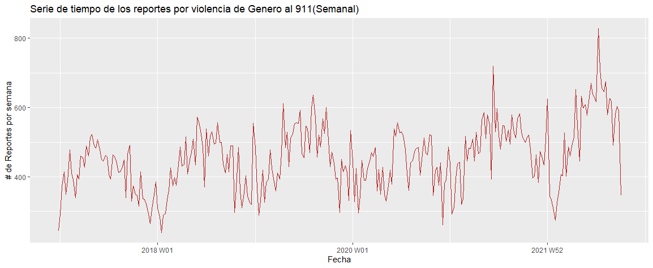
Figura 1. Serie de tiempo de los reportes de violencia de género. Fuente: Datos Abiertos Monterrey, 2022.
Esta base de datos es una fuente oficial, sin embargo, por su fecha de publicación, no es una base de datos ampliamente estudiada, como se mencionaba anteriormente, estudiar este tipo de datos ayuda a entender el fenómeno de la violencia de género.
Una problemática es analizar el comportamiento de la serie de tiempo del número de reportes realizados e identificar patrones o momentos en los que las propiedades de la serie de tiempo tienen un cambio.

CAPÍTULO 3

3 JUSITIFICACIÓN
Identificar los puntos de cambio de la serie de tiempo de reportes de violencia de género puede ayudarnos a responder preguntas importantes del fenómeno de violencia de género. Las técnicas de detección de punto de cambio nos pueden ayudar a monitorear y evaluar el impacto que tienen las políticas y programas que buscan atacar la problemática de la violencia de género. Esto podría ayudar a que los recursos se utilicen de manera efectiva.
Además la técnica de detección de puntos de cambio podría ser útil para identificar cambios en los patrones de violencia, identificar cambios significativos en la serie de tiempo, como un aumento repentino en los casos de violencia en un periodo específico o un cambio en la volatilidad de la serie. Esto puede ayudar a las autoridades a gestionar sus recursos y tomar medidas acorde a los hallazgos.
Uno de los puntos más importantes para atacar la violencia a la mujer es la sensibilización de la sociedad, el estudio de la violencia de género mediante técnicas estadísticas nos otorga la capacidad de dimensionar la magnitud del problema. Los resultados obtenidos pueden educar a la población sobre los patrones de violencia de género, los grupos de mujeres más afectados y las consecuencias de la violencia. Esto puede fomentar una mayor conciencia y compromiso en la sociedad para abordar la violencia de género.
Además, estudiar el problema utilizando está serie de tiempo de reportes realizados al 911 nos permitirá obtener una fotografía más amplia del problema, si bien, no todos los reportes realizados al 911 pueden derivar en una denuncia formal, es importante recordar que existe un sesgo en las estadísticas oficiales de denuncias por delitos relacionados con violencia de género debido a la falta de denuncias.
El sesgo en las estadísticas de violencia de género debido a la falta de denuncias es un problema común en México. Muchas víctimas de violencia de género no denuncian debido a factores como el miedo a represalias, la falta de confianza en el sistema de justicia, la vergüenza o la falta de conocimiento sobre los recursos disponibles para ayudarles. Esto significa que las estadísticas oficiales sobre la violencia de género a menudo subestiman el verdadero alcance del problema.

CAPÍTULO 4

4 FORMULACIÓN DE OBJETIVOS

Los objetivos planteados son:

- Identificar y estimar si existen puntos de cambio y, en su caso la localización de estos.
- Si es que existen puntos de cambio, identificar el tipo de cambio que se presenta.

CAPÍTULO 5

5 MARCO TEÓRICO

5.1 Concepto de violencia de género y el impacto en México
La violencia de género es un problema complejo y persistente que afecta a mujeres y niñas en todo el mundo, incluyendo México. Es una forma de discriminación y opresión basada en el género que tiene graves consecuencias para la salud, el bienestar y los derechos humanos de las mujeres.
La Organización de las Naciones Unidad (ONU) en su “Declaración sobre la Eliminación de la Violencia contra la Mujer” (1993), entiende a la violencia de género como: “…todo acto de violencia basado en la pertenencia al sexo femenino que tenga o pueda tener como resultado un daño o sufrimiento físico, sexual o sicológico para la mujer, así como las amenazas de tales actos, la coacción o la privación arbitraria de la libertad, tanto si se producen en la vida pública como en la vida privada…”.
En México, la violencia de género es un problema persistente que ha sido reconocido como una de las principales preocupaciones de derechos humanos. Según el Sistema de Indicadores de Género del Instituto Nacional de las Mujeres (2022), en 2022 se registraron más de 70,000 denuncias por violencia de género, y es probable que muchos más casos no se informen al no tener una denuncia formal.
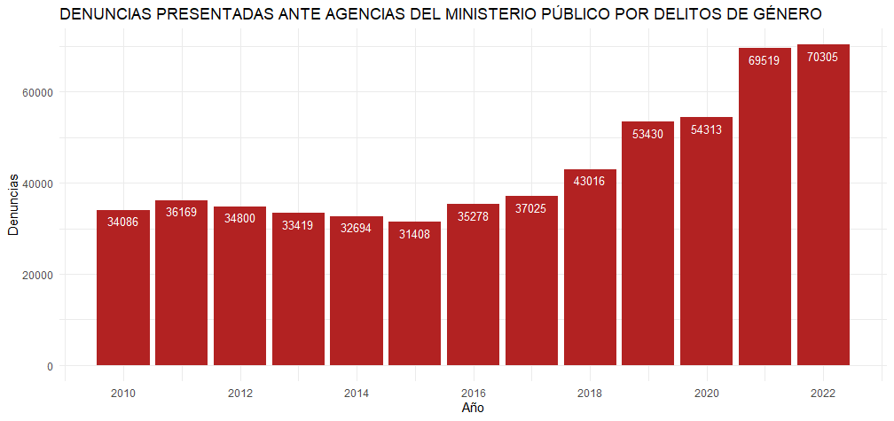
Figura 2. Denuncias presentadas ante agencias del ministerio público por delitos de género. Fuente: Sistema de Indicadores de Género del Instituto Nacional de las Mujeres (2022).
Es importante recalcar, que la violencia contra la mujer no es exclusivamente la violencia física, como menciona González y Bejarano (2014), “la violencia comprende también el maltrato psicológico, sexual, de aislamiento y control social, que suelen pasar mucho más desapercibidos”. De acuerdo con la normativa en México, la Ley General de Acceso de las Mujeres a una Vida Libre de Violencia (2007), se establece que los distintos tipos de violencia son:
- Violencia psicológica. Es cualquier acto u omisión que dañe la estabilidad psicológica, que puede consistir en: negligencia, abandono, descuido reiterado, celotipia, insultos, humillaciones, devaluación, marginación, indiferencia, infidelidad, comparaciones destructivas, rechazo, restricción a la autodeterminación y amenazas, las cuales conllevan a la víctima a la depresión, al aislamiento, a la devaluación de su autoestima e incluso al suicidio
- Violencia física. Es cualquier acto que inflige daño no accidental, usando la fuerza física o algún tipo de arma u objeto que pueda provocar o no lesiones ya sean internas, externas, o ambas.
- Violencia patrimonial. Es cualquier acto u omisión que afecta la supervivencia de la víctima. Se manifiesta en: la transformación, sustracción, destrucción, retención o distracción de objetos, documentos personales, bienes y valores, derechos patrimoniales o recursos económicos destinados a satisfacer sus necesidades y puede abarcar los daños a los bienes comunes o propios de la víctima.
- Violencia económica. Es toda acción u omisión del agresor que afecta la supervivencia económica de la víctima. Se manifiesta a través de limitaciones encaminadas a controlar el ingreso de sus percepciones económicas, así como la percepción de un salario menor por igual trabajo, dentro de un mismo centro laboral.
- La violencia sexual. Es cualquier acto que degrada o daña el cuerpo y/o la sexualidad de la víctima y que por tanto atenta contra su libertad, dignidad e integridad física. Es una expresión de abuso de poder que implica la supremacía masculina sobre la mujer, al denigrarla y concebirla como objeto.
- Cualesquiera otras formas análogas que lesionen o sean susceptibles de dañar la dignidad, integridad o libertad de las mujeres.
Además, la violencia de género es un fenómeno altamente relacionado con otros problemas sociales y económicos como la pobreza, la discriminación racial y de género, la desigualdad económica y la falta de acceso a la justicia. Estos factores contribuyen a crear un entorno en el que la violencia de género es aceptada y normalizada.
La respuesta a la violencia de género en México ha sido una combinación de medidas legales y de sensibilización pública, en 2007 se publica Ley General de Acceso de las Mujeres a una Vida Libre de Violencia (2007), como lo establece en su artículo 1, “…tiene como objeto establecer la coordinación entre la Federación, las entidades federativas, el Distrito Federal y los municipios para prevenir, sancionar y erradicar la violencia contra las mujeres…”
Esta ley implementa un mecanismo de alerta de violencia de género, este mecanismo se describe en el artículo 22 de la ley y tiene como objetivo implementar acciones gubernamentales de emergencia para enfrentar y erradicar la violencia feminicida en un territorio determinado. Sin embargo, como plantean Damian y Flores (2017), las respuestas a las solicitudes de alerta por violencia de género se ven afectadas por el Estado mexicano lo cual provoca que el objetivo del mecanismo no se cumpla cabalmente.
A pesar de los esfuerzos gubernamentales y de las organizaciones no gubernamentales en México para erradicar la violencia de género, la tasa de violencia contra las mujeres en el país sigue siendo alarmantemente alta. Hay varias razones por las cuales las estrategias para erradicar la violencia de género en México no han tenido el éxito esperado:
- Falta de implementación efectiva: Muchas de las leyes y políticas existentes para abordar la violencia de género en México no se implementan adecuadamente o no tienen los recursos necesarios para ser efectivas.
- Desigualdad de género: La desigualdad de género y la discriminación hacia las mujeres en México son causas profundas de la violencia de género y deben abordarse de manera más integral.
- Cultura de la impunidad: La cultura de la impunidad y la corrupción en el sistema de justicia en México contribuyen a la perpetuación de la violencia de género y a la falta de consecuencias para los perpetradores.
- Falta de sensibilización pública: La sensibilización pública y la educación son clave para prevenir la violencia de género y fomentar una cultura de respeto e igualdad de género. Sin embargo, en muchos casos, la falta de sensibilización pública y educación en esta materia contribuye a la perpetuación de la violencia de género.

5.2 Indicadores y estadística sobre la violencia de género en México
Las estadísticas son un elemento clave para la formulación de políticas públicas efectivas y la toma de decisiones informadas. La recopilación de datos precisos y actualizados sobre un problema o situación es fundamental para entender su magnitud y gravedad, identificar tendencias y patrones, y evaluar la efectividad de las soluciones implementadas. Además, las estadísticas proporcionan una base sólida para la toma de decisiones y permiten identificar áreas críticas que requieren atención, gestionar recursos de manera efectiva y monitorear los resultados. En el caso de la violencia de género, las estadísticas son esenciales para entender la magnitud del problema y la efectividad de las políticas y programas implementados para prevenirla y abordarla.
La recopilación de datos precisos y actualizados sobre la violencia de género permite identificar las formas en las que está ocurriendo y las víctimas más afectadas por este tipo de problemática. El Sistema de Indicadores de Género del Instituto Nacional de las Mujeres, establece en su criterio para el uso de la información estadística que las fuentes principales de información regulares respecto a estadísticas de género son:
- Censos/Conteos
- Encuestas
- Registros administrativos
Estas fuentes cuentan con una metodología y periodicidad establecida, sin embargo, cada una tiene sus pros y contras, por ejemplo, la información de registros administrativos se obtiene a partir de instituciones de procuración de justicia de cada entidad, la procuradurías reportan al Instituto Nacional de Estadística y Geografía las estadísticas de denuncias y delitos relacionados con violencia de género, sin embargo, estas cifras se ven sesgadas ya que solo representan los delitos y denuncias procesada, como menciona Rojido & Cano(2018), factores como la gravedad de los hechos, la confianza de las autoridades y el temor a sufrir represalias afectan la decisión de presentar una denuncia.
Un ejemplo de fuente de información de tipo encuesta es la Encuesta Nacional sobre la Dinámica de las Relaciones en los Hogares (2021) recabada por el INEGI, esta encuesta tiene una periodicidad quinquenal y se establece que su objetivo principal es: “generar información sobre las experiencias de violencia que han enfrentado las mujeres de 15 años y más, de manera detallada por tipo de violencia, para los distintos ámbitos (de pareja, familiar, escolar, laboral y comunitario)”. Una ventaja es que esta encuesta cuenta con una metodología establecida que hace que los resultados sean confiables y comparables en distintos años, sin embargo, debido a la periodicidad quinquenal de la encuesta y a la naturaleza del fenómeno de la encuesta, provoca que se tengan estadísticas desactualizadas.
Una fuente relativamente nueva son las llamadas realizadas al 9-1-1 que son registradas en los centros de atención a llamadas de emergencia en todo el país, estas llamadas son recopiladas con base al catálogo nacional de incidentes de emergencia. (2016) que busca homologar la clasificación de los incidentes. Los reportes son una fuente oficial, sin embargo, no todas las entidades en México liberan la información, para el presente estudio se utilizara la base de reportes de violencia de género al 911 liberada por el municipio de Monterrey.

5.3 Detección de puntos de cambio
Las series de tiempo son secuencias de valores numéricos observados a lo largo del tiempo. Cada valor en la serie representa una medición o una observación de una variable en un momento específico. Las series de tiempo son ampliamente utilizadas en una variedad de campos, como economía, finanzas, epidemiología, meteorología, etc.
Una serie de tiempo se puede definir como una secuencia de observaciones de la forma:
$$y=\left\{y_{1},y_{2}, y_{3}…y_{T}\right\}$$
En el análisis de series de tiempo, se utilizan una variedad de técnicas para describir y modelar las propiedades estadísticas de la serie, dentro del análisis de series de tiempo existe las técnicas de detección de punto de cambio.
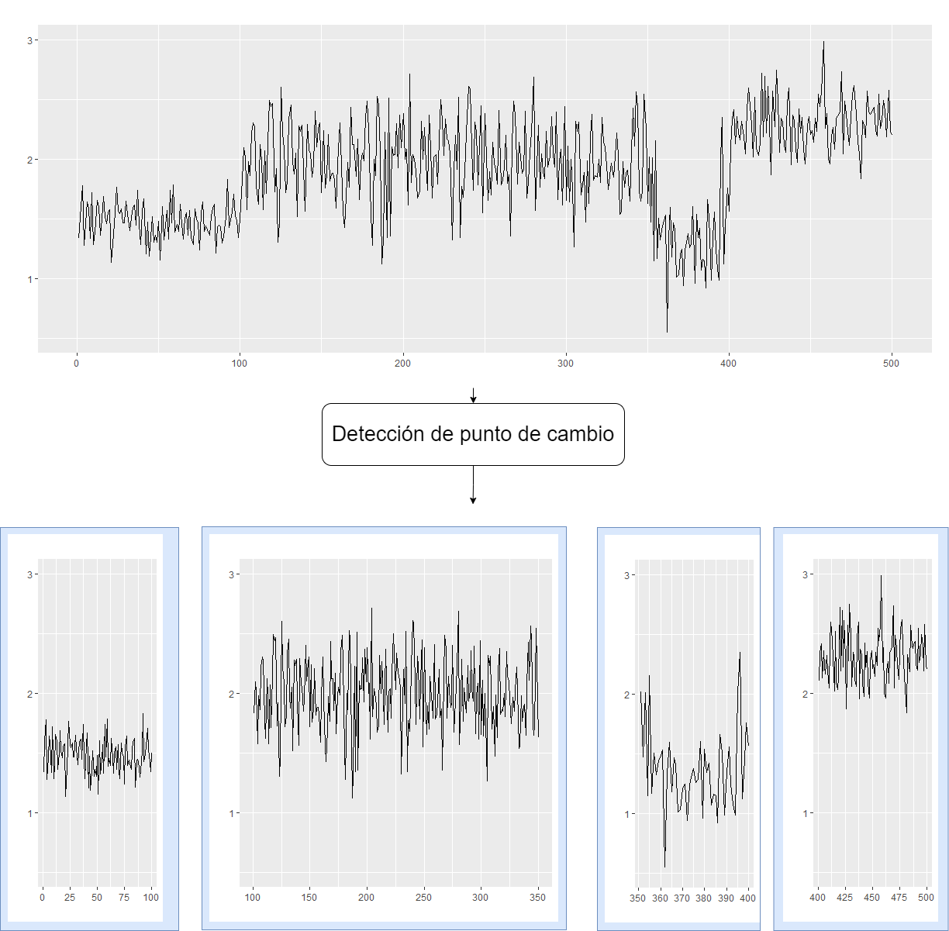
Figura 3. Serie de tiempo con multiples puntos de cambio. Fuente: Elaboración propia.
El análisis de detección de punto de cambio es una técnica estadística que busca identificar el punto en el tiempo en el que las propiedades estadísticas de una serie temporal sufren un cambio significativo. Este cambio en las propiedades estadísticas se puede encontrar de muchas maneras como por ejemplo en la media o la varianza de la serie de tiempo, en la figura 3 podemos observar un ejemplo de una serie de tiempo que presenta múltiples puntos de cambio, los principales objetivos de las técnicas de detección de punto de cambio es estimar el momento en el que ocurren los cambios en la serie y la naturaleza de los mismos.
Las técnicas detección de punto de cambio son una herramienta estadística útil que tiene un amplio abanico de aplicaciones, algunas de las primeras aplicaciones se dieron en el control de calidad por parte de Page (1954), buscando cambios en las medias de una serie de tiempo.

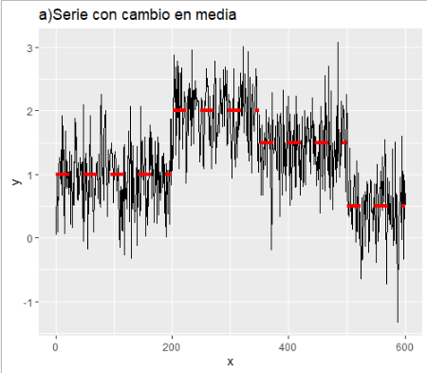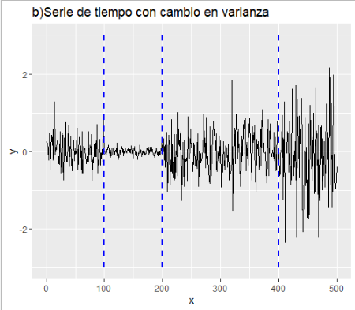
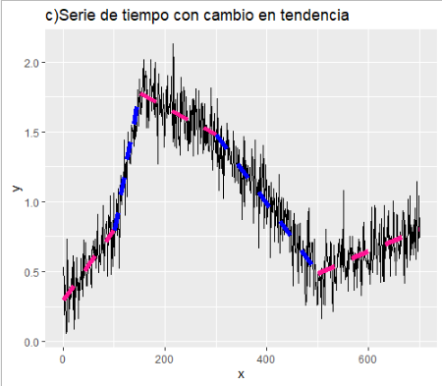
Figura 4. Series de tiempo con cambio en media, varianza y tendencia. Fuente: Elaboración propia.
En la figura 3 podemos observar una serie de tiempo la cual presenta cambios en media y varianza, sin embargo, la naturaleza de los cambios en las propiedades estadísticas de la serie se puede presentar de otras formas, algunos ejemplos de otros tipos de cambios que se pueden presentar son solamente en media, solamente en varianza o en tendencia como se observa en la figura 4.
Las áreas de aplicación de la detección de punto de cambio van desde la medicina para la detección de puntos de cambio en la serie de tiempo de los latidos de corazón durante el sueño, Staudacher et. Al.(2015), hasta el reconocimiento de voz para la segmentación de audio Rybach et. Al. (2005).
5.3.1 Definición y formulación del problema de detección de punto de cambio
Como definimos anteriormente, una serie de tiempo se puede definir como una secuencia de observaciones de la forma:
$$y=\left\{y_{1},y_{2}, y_{3}…y_{n}\right\}$$
Donde $y_{t}$ es una observación en el tiempo $t$, en la detección de un solo cambio se busca encontrar, si es que existe, el valor de $τ$, el cual segmenta la serie en:
$$y=\left\{\begin{aligned}y_{1},y_{2}, y_{3}…y_{ τ} \\ y_{ τ+1},y_{ τ+2}, y_{ τ+3}…y_{n}\end{aligned}\right.$$
De tal manera que la serie antes y después del punto $τ$ son diferentes, la formulación para la detección de múltiples puntos de cambio sigue una lógica similar y busca identificar los valores $τ=\{τ_{1}, τ_{2}, τ_{3},… τ_{k}\}$ que separan a $y$ en $k+1$segmentos, los cuales de manera individual no tienen cambios en sus propiedades estadísticas.
Considerando las particularidades de las técnicas que se utilizan, la estructura que presenta la serie de tiempo, entre otras características existen distintos tipos de categorizaciones que se pueden hacer de las técnicas de detección de punto de cambio, a continuación se describirán algunas.
5.3.2 Categorización de las técnicas de detección de punto de cambio
Una de las formas en las que se puede categorizar las técnicas de punto de cambio es en técnicas Online vs Offline, los métodos online o también conocidos como detección de punto de cambio a tiempo real, buscan detectar cambios tan pronto ocurren por lo que utilizan los datos conforme van llegando. En cambio las técnicas de detección de punto de cambio offline o retrospectivas utilizan toda la serie temporal disponible y buscan encontrar los momentos dentro de la serie de tiempo en los cuales ocurrieron los cambios.
De acuerdo al análisis que se busca realizar se puede utilizar un análisis offline u online, algunas de las ventajas de los métodos online son que ofrecen una respuesta rápida y se adaptan problemas que generan datos de manera continua, sin embargo, estos métodos al no contar con todos los datos pueden ser menos precisos y generar falsos positivos. Las técnicas retrospectivas suelen tener una mayor precisión, sin embargo entre sus desventajas están, que tienen una mayor complejidad computacional y pueden no ser útiles para un contexto en el que se requiera detectar cambios a tiempo real.
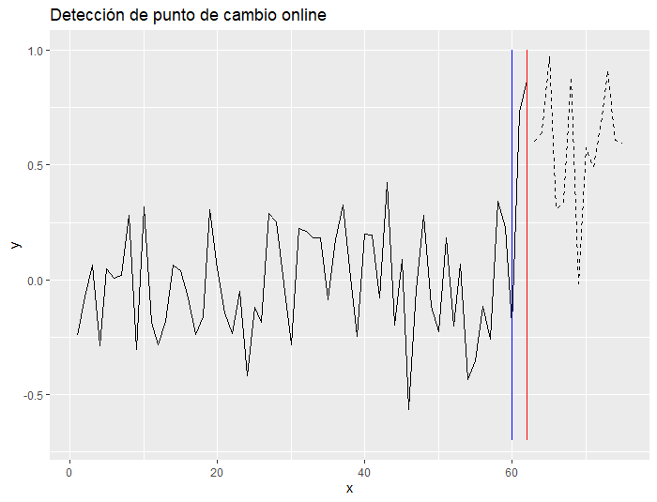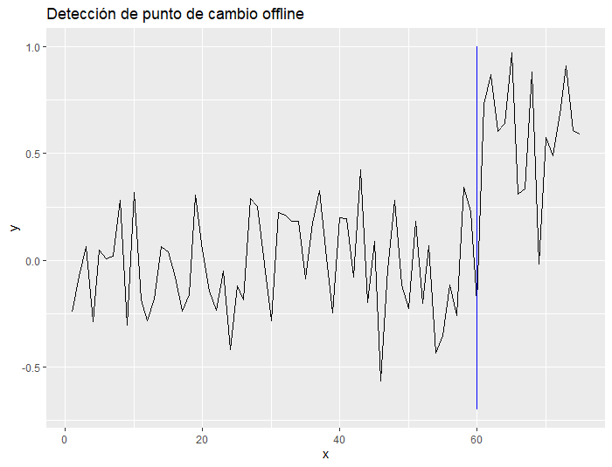
Figura 5. Series de tiempo con detección de punto de cambio online y offline. Fuente: Elaboración propia.

Para ilustrar la diferencia entre la detección de punto de cambio en tiempo real y retrospectiva podemos observar la figura 5, se genera una serie de tiempo con 50 datos con distribución normal con media 0 y desviación estándar de .25 y 15 con media .5 y desviación .4, por lo tanto sabemos que está serie de tiempo tiene un cambio en $t=60$, en la detección de punto de cambio online conforme van llegando los datos se intenta saber si la serie sufrió un cambio, si observamos la gráfica izquierda, la línea roja representa el momento en el que el que se detecta el cambio y la línea azul en donde fue detectado este cambio, la línea punteada corresponde a observaciones que ocurrieron después pero que no llegaron a ser utilizadas para detectar el cambio. Para la detección de punto de cambio retrospectiva observamos la imagen de la derecha, todos los datos son alimentados en el algoritmo e idealmente debería detectar que hubo un cambio en el punto donde está la línea horizontal azul.
Como establece Aminikhanghahi (2017), los métodos también pueden ser clasificados como supervisados y no supervisados, los métodos supervisados requieren que los datos estén etiquetados, esto es, series de tiempo en las que se conoce la ubicación exacta del cambio, los métodos supervisados utilizan estas serie de tiempo etiquetadas para entrenar algoritmos de machine learning y crear un modelo que sea capaz de detectar cambios sobre nuevas serie de tiempo, dentro de estos algoritmos de machine learning se pueden utilizar básicamente dos enfoques, el primero es clasificación multi-clase y el segundo es clasificación binaria, en la figura 6 observamos un diagrama con algunos ejemplos de métodos supervisados de acuerdo a su enfoque.
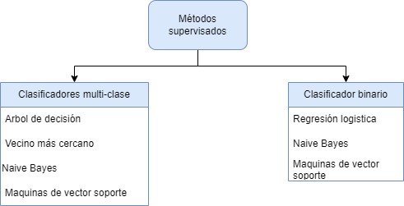
Figura 6. Métodos supervisados. Fuente: Aminikhanghahi, S., & Cook, D. J. (2017). A survey of methods for time series change point detection
Los métodos no supervisados buscan encontrar puntos de cambio sobre series de tiempo no etiquetadas, de manera general, estos algoritmos utilizan propiedades estadísticas intrínsecas a la serie de tiempo para identificar los puntos de cambio, en la figura 7 podemos observar algunos de los principales métodos no supervisados.
Dentro de los
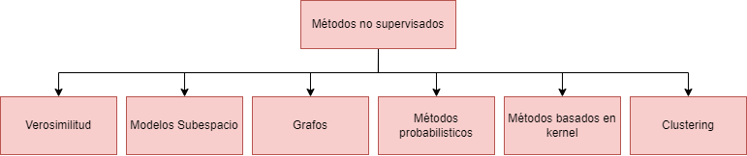
Figura 7. Métodos no supervisados. Fuente: Aminikhanghahi, S., & Cook, D. J. (2017). A survey of methods for time series change point detection.
Para finalizar, otra de las categorizaciones que se hacen entre las técnicas de punto de cambio se basa en las suposiciones que se realizan sobre los datos, en general, se reconocen dos categorías, métodos no paramétricos y métodos paramétricos. En los métodos paramétricos se supone que la serie de tiempo sigue una distribución estadística definida por un número definido de parámetros, lo métodos no paramétricos no hacen supuestos sobre la distribución de los datos.
Como se estableció en la formulación del problema de detección de punto de cambio, se busca encontrar los índices $τ=\left\{τ_{1}, τ_{2}, τ_{3},… τ_{k}\right\}⊂\{1,2,3…n\}$ que segmentan a la serie $y=\left\{y_{1},y_{2}, y_{3}…y_{n}\right\}$ de tal manera que los valores $τ_{i}$ representan los puntos de cambio. En los métodos paramétricos se asume que la serie de tiempo $y$ sigue una distribución
$$y_{t}\sim \left\{\begin{aligned}{f\left( | θ_{1}\right) para t≤ τ_{1} \atop f\left( | θ_{2}\right) para τ_{1}<t≤τ_{2}} \\ {⋮ \atop f\left( | θ_{k}\right) para τ_{k-1}<t≤τ_{k}}\end{aligned}\right.$$
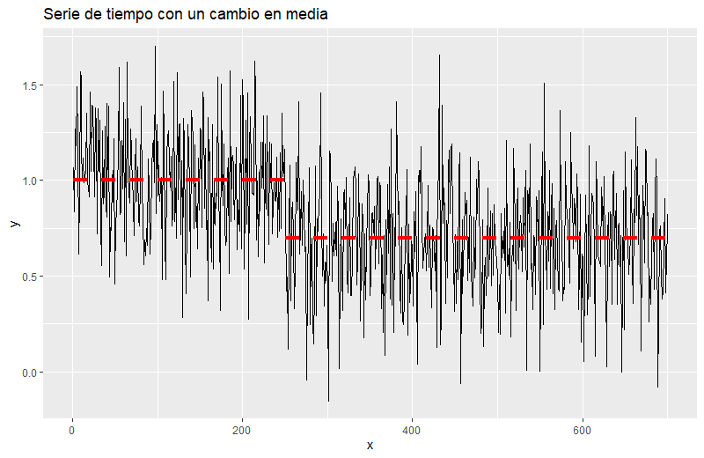
Figura 8. Serie de tiempo con cambio en media en $t= 250$. Fuente: Elaboración propia.
El parámetro $θ_{k}$ representa la propiedad estadística en la serie de tiempo sobre la que se buscan encontrar el cambio abrupto, en la detección de punto de cambio donde solo hay un cambio se tiene que
$$y_{t}\sim \left\{\begin{aligned}f\left( | θ_{1}\right) para t≤τ \\ f\left( | θ_{2}\right) para τ<t\end{aligned}\right.$$
Localizar el punto de cambio se reduce a encontrar el valor de $τ$ que minimiza la función de costo $C(τ)$, donde la función de costo suele ser la función de verosimilitud negativa, en la figura 8 se utiliza una serie de tiempo
Para ilustrar los métodos paramétricos tomaremos el caso de una serie te tiempo con un solo cambio como se observa en la figura 8, para este ejemplo asumiremos que $y$ sigue una distribución normal, con varianza constante pero un cambio en su media en $τ$. Se toma $τ$ como el valor que minimiza la función de costo, esto es:
$$\hat{τ}=\arg{\min_{1≤τ≤n-1}{C(τ)}}$$
Para el ejemplo de la figura 8 se calcula la función de costo para cada uno de los valores de t y se obtiene que la función de costo se minimiza en $t=250$, esto se puede observar en la figura 9, para este ejemplo, se tenía el supuesto de que los datos seguían una distribución normal con varianza constante y un cambio en su media. En el enfoque no paramétrico, en el cual los datos no siguen una distribución paramétrica, se sigue la misma lógica que en el enfoque paramétrico, se busca minimizar una función de costo que depende de los parámetros de $τ$, como menciona Truong (2020), los tres principales métodos se basan en la función de distribución acumulada empírica, detección basada en rangos y detección basada en kernel.
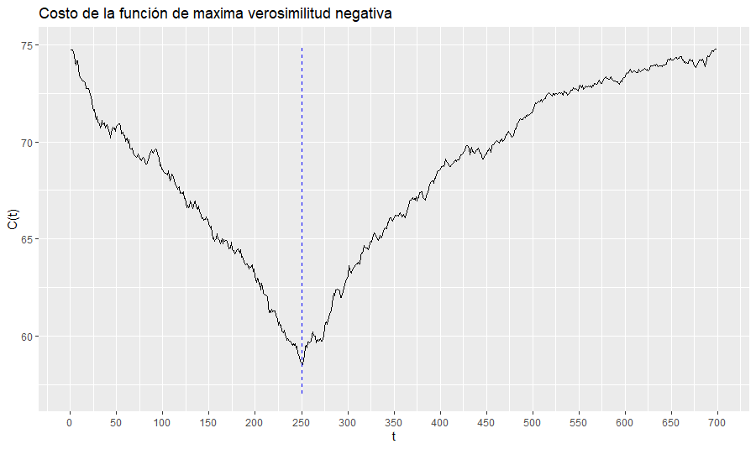
Figura 9. Función de costo para distintos valorese de t. Fuente: elaboración propia.

CAPÍTULO 6

6 METODOLOGÍA

6.1 (SUBTÍTULO)
Redacción alusiva al primer subtema de este capítulo.

6.2 (SUBTÍTULO)
Redacción alusiva al segundo subtema de este capítulo.

CAPÍTULO 7

7 RESULTADOS Y CONCLUSIONES

7.1 (SUBTÍTULO)
Redacción alusiva al primer subtema de este capítulo.

7.2 (SUBTÍTULO)
Redacción alusiva al segundo subtema de este capítulo.

REFERENCIAS
Datos Abiertos Monterrey.(2022,Noviembre) Reportes al 911 por Violencia de Género. https://datos.monterrey.gob.mx/dataset/reportes-al-911-por-violencia-de-genero.
General, A. (1993). Declaración sobre la Eliminación de la Violencia contra la Mujer. Resolución, 48(104), 20.
Instituto Nacional de las Mujeres. Sistema de Indicadores de Género. (2022). http://estadistica-sig.inmujeres.gob.mx/formas/muestra_indicador.php?cve_indicador=1169&Switch=0&Descripcion2=0&indicador2=0&original=0&fuente=1169.pdf&IDNivel1=16&IDTema=4#temas-section
Federal, G. (2007). Ley General de Acceso de las Mujeres a una vida libre de violencia. México: Diario Oficial de la Federación.
González, G. C., & Bejarano, R. C. (2014). La violencia de género: evolución, impacto y claves para su abordaje. Enfermería global, 13(1), 424-439.
Damián Bernal, A. L., & Flores, J. A. (2018). Feminicidios y políticas públicas: declaratorias de alertas de violencia de género en México, 2015-2017. Perspectiva geográfica, 23(2), 33-57.
Rojido, E., & Cano, I. (2018). LOS DESAFÍOS METODOLÓGICOS DE INVESTIGAR VIOLENCIA: UNA MIRADA DESDE AMÉRICA LATINA. Acta Sociológica, (75), 61-85.
INEGI. (2021) Encuesta Nacional sobre la Dinámica de las Relaciones en los Hogares. https://www.inegi.org.mx/programas/endireh/2021/#Documentacion
Catálogo Nacional de Incidentes de Emergencia. (2016) Secretariado Ejecutivo del Sistema Nacional de Seguridad Pública.
Page, E. S. (1954). Continuous inspection schemes. Biometrika, 41(1/2), 100-115.
Staudacher, M., Telser, S., Amann, A., Hinterhuber, H., & Ritsch-Marte, M. (2005). A new method for change-point detection developed for on-line analysis of the heart beat variability during sleep. Physica A: Statistical Mechanics and its Applications, 349(3-4), 582-596.
Rybach, D., Gollan, C., Schluter, R., & Ney, H. (2009, April). Audio segmentation for speech recognition using segment features. In 2009 IEEE International Conference on Acoustics, Speech and Signal Processing (pp. 4197-4200). IEEE.
Hinkley, D. V. (1970). Inference about the change-point in a sequence of random variables.
Aminikhanghahi, S., & Cook, D. J. (2017). A survey of methods for time series change point detection. Knowledge and information systems, 51(2), 339-367.
Truong, C., Oudre, L., & Vayatis, N. (2020). Selective review of offline change point detection methods. Signal Processing, 167, 107299.

ANEXOS Y APÉNDICES

